28 m³ TALPOS KONTEINERIŲ REMONTO PASLAUGŲ PIRKIMO TECHNINĖS SPECIFIKACIJOS PROJEKTAS

2016-03-03
Panevėžys

Pirkimo objektas. 28 m³ talpos metalinių konteinerių paviršiaus dažų valymo (šratavimo), gruntavimo ir dažymo bei smulkių remonto darbų paslaugos.

Detalus paslaugų aprašymas.
Paslaugos teikėjas naudodamasis savo darbo jėga, kitomis reikalingomis darbo priemonėmis atlieka 28 m³ talpos metalinių konteinerių paviršiaus valymo (šratavimo), gruntavimo ir dažymo paslaugas. Taip pat, atsižvelgiant į konteinerio būklę, užsakovas gali reikalauti papildomų smulkių remonto darbų atlikimo.

Konteinerių techniniai duomenys:
Standartas | DIN 30 722-1:2007-02
Konteineris | Tipas SP-B-28 Užtraukiamas ant mašinos kabliu
Tūris | 28 m³
Durys | Gale, su presavimo anga, užleidžiama šukomis, uždengiama tentu
Kablio aukštis | 1570 mm
Gabaritiniai matmenys, mm  - ilgis  - plotis  - aukštis | 6500  2450  2565
Svoris kg. | 2920

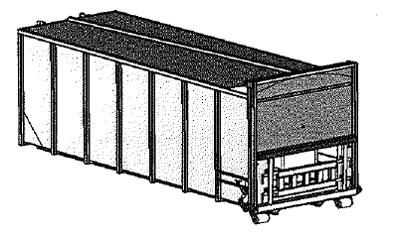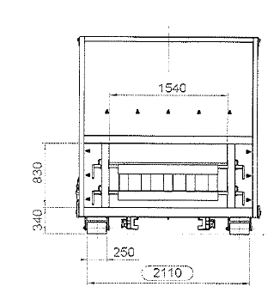
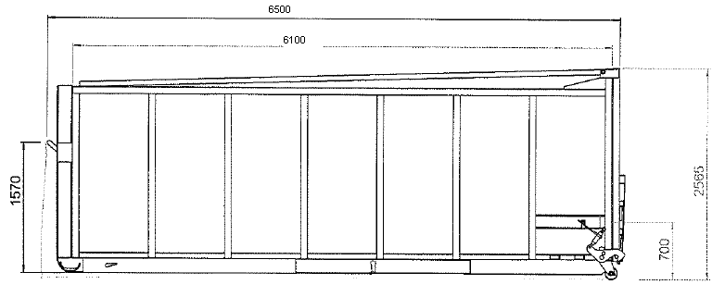
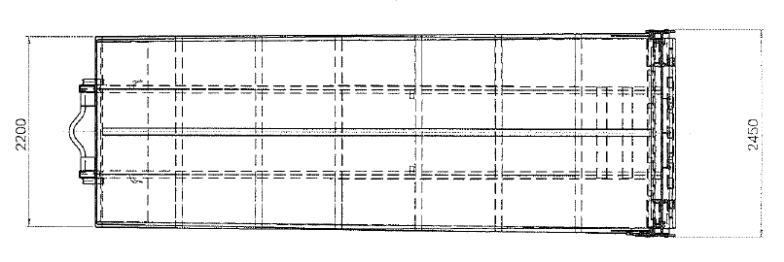
Planuojami konteinerių remonto darbai:
1. Konteinerių išorės rūdžių ir dažų valymas abrazyviniu srautiniu metodu abrazyviniais šratais iki Sa 2,5 švarumo klasės pagal LST EN ISO 8501-1, iki vidutinio paviršiaus šiurkštumo pagal LST EN ISO 8503-2;
2. Konteinerių paviršiaus dažymas pagal standartą LST EN ISO 12944 (aplinkos koraziškumo kategorija C₂ klasės, dangos ilgaamžiškumas M klasės). Paviršius dengiamas agresyviai aplinkai ir mechaniniams poveikiams atsparia danga. Gruntuojamas 80 µm alkidiniu gruntu ir dažomas 40 µm alkidiniais dažais pagal LST EN ISO 12944. Spalva RAL - 5015 (mėlyna)
3. Papildomi konteinerio remonto darbai pagal poreikį:
3.1. Durų lankstų remontas gaminant naujus pirštus;
3.2. Pavažiavimo ritinėlių remontas;
3.3. Užtraukimo ąsos remontas;
3.4. Smulkių konstrukcijos įtrūkimų suvirinimas;
3.5. Deformuotų durų karkaso remontas, sustiprinant pastūmimo zoną;
3.6. Durų fiksavimo kronšteinų remontas;
3.7. Durų prilaikymo grandinių ir jų užkabinimo ąsų remontas;
3.8. Kitų nenumatytų defektų, išaiškėjusių remonto metu, šalinimas.

Paslaugos teikėjas paslaugas atlieka su Užsakovu sutartu laiku, ne vėliau kaip per 10 darbo dienų (vienam konteineriui) nuo užsakymo gavimo dienos.
Konteinerius remontui Užsakovas pristato savo transportu į paslaugos Teikėjo nurodytą vietą (ne toliau kaip 100 km. atstumu nuo Panevėžio regioninio sąvartyno, adresu Dvarininkų k., Miežiškių sen.). Remonto paslaugos atliekamos teikėjo patalpose.
Paslaugų teikimo terminas – 12 mėnesių nuo sutarties sudarymo dienos su galimybe pratęsti sutarties terminas 2 kartus iki 12 mėnesių laikotarpiui.

Pasiūlymus dėl techninės specifikacijos projekto teikti iki 2016 m. kovo 14 d. 12.00 val. eksploatavimo inžinieriui Kazimierui Šinkūnui tel. 8 612 13 036, el. paštu kazimieras.sinkunas@pratc.lt; viešųjų pirkimų specialistei Astai Strelčiūnienei el. paštu asta.strelciuniene@pratc.lt, tel. (8 45) 43 21 99.

____________________

